**KẾ HOẠCH BÀI HỌC**

**TÊN CHỦ ĐỀ:** **VIẾT CHƯƠNG TRÌNH CÓ SỬ DỤNG CÓ SỬ DỤNG CẤU TRÚC RẼ NHÁNH**

THỜI LƯỢNG: 1 TIẾT

1. **THÔNG TIN CHUNG**

* Chủ đề: GIẢI QUYẾT VẤN ĐỀ VỚI SỰ TRỢ GIÚP CỦA MÁY TÍNH
* Yêu cầu cần đạt của chủ đề con: Viết chương trình có sử dụng có sử dụng cấu trúc rẽ nhánh.

1. **MỤC TIÊU DẠY HỌC**

|  |  |  |
| --- | --- | --- |
| **Phẩm chất, năng lực** | **YCCĐ** | **STT của YCCĐ** |
| **Năng lực Tin học** | | |
| Giải quyết vấn đề với sự hỗ trợ công nghệ thông tin và truyền thông | Phát biểu hai dạng rẽ nhánh trong thực tiễn | 1 |
| Nhận biết các bài toàn có sử dụng cấu trúc rẽ nhánh. | 2 |
| Mô tả được câu lệnh rẽ nhánh.  Viết được chương trình sử dụng cấu trúc rẽ nhánh. | 3 |
| **Năng lực chung** | | |
| Tự chủ và tự học | Thực hiện phân công nhiệm vụ các thành viên, tự đánh giá về quá trình và kết quả thực hiện | 4 |
| Giải quyết vấn đề và sáng tạo | Chủ động đề ra kế hoạch, cách thức thực hiện và xử lí các vấn đề phát sinh | 5 |
| Giao tiếp và hợp tác | Tăng cường sự tương tác tích cực giữa các thành viên trong nhóm | 6 |
| **Phẩm chất** | | |
| Chăm chỉ | Tích cực tìm tòi, sáng tạo trong học tập | 7 |
| Trách nhiệm | Ý thức được việc tham gia vào nhóm và có trách nhiệm cao nhất khi tham gia vào trò chơi | 8 |

1. **CHUẨN BỊ CỦA GIÁO VIÊN VÀ HỌC SINH**
2. **Giáo viên:**

Giáo viên chuẩn bị máy chiếu, máy tính, các phiếu học tập

1. **Học sinh:**

Học sinh ngồi theo nhóm, mỗi nhóm chuẩn bị một laptop, sách, tài liệu. Mỗi nhóm có trưởng nhóm đã được xác định trước.

1. **TIẾN TRÌNH DẠY HỌC**
2. **TIẾN TRÌNH DẠY HỌC**

|  |  |  |  |  |
| --- | --- | --- | --- | --- |
| **Hoạt động học** | **Mục tiêu** | **Nội dung dạy học trọng tâm** | **PP/KTDH chủ đạo** | **Phương án đánh giá** |
| **Hoạt động 1. Khởi động**  (5 phút) | 1, 6,7,8 | Định hướng bài học | Dạy học thông qua trò chơi  Dạy học hợp tác | Quan sát quá trình học, đáp án trò chơi |
| **Hoạt động 2. Tìm hiểu các dạng của cấu trúc rẽ nhánh**  (10 phút) | 1,2,4,5,6,7,8 | Nhận biết bài toán có sử dụng cấu trúc rẽ nhánh.  Nhận dạng 2 dạng cấu trúc rẽ nhánh. | Dạy học hợp tác | Quan sát quá trình học, câu trả lời trên phiếu học tập |
| **Hoạt động 3. Thực hành sử dụng cấu trúc rẽ nhánh**  (10 phút) | 3,4,6 | Viết được câu lệnh rẽ nhánh hoàn chỉnh đơn giản | Dạy học hợp tác | Quan sát quá trình học, câu trả lời trên phiếu học tập |
| **Hoạt động 4. Thực hành Viết chương trình hoàn chỉnh.**  (15 phút) | 3,4,6 | Viết hoàn chỉnh một chương trình có sử dụng cấu trúc rẽ nhánh. | Dạy học hợp tác | Kết quả chương trình |
| **Hoạt động 5. Củng cố. Hướng dẫn học tập tại nhà**  (5 phút) | 3 | Phân loại cấu trúc rẽ nhánh | Hỏi đáp | Kết quả trả lời của HS |

1. **CÁC HOẠT ĐỘNG**
2. **Hoạt động 1. Khởi động (Thời gian 5 phút)**

1.1. Mục tiêu: 1, 6,7,8

1.2. Nội dung: Định hướng trọng tâm bài học

1.3. Sản phẩm học tập: Kết quả trò chơi

1.4. Tổ chức thực hiện:

- *Chuyển giao nhiệm vụ:*

GV phổ biến trò chơi: Tìm đường đi chuyển hàng từ vị trí xuất phát đến vị trí lá cờ.

*- Thực hiện nhiệm vụ:*

Các nhóm thảo luận và xác định đáp án.

Giáo viên quán sát

*- Báo cáo kết quả:*

Các nhóm thực hiện báo cáo kết quả và giải thích cách chọn đường đi của nhóm mình.

*- Đánh giá kết quả:*

Giáo viên nhận xét về cách thức hoạt động nhóm và rút kinh nghiệm cho học sinh, học sinh lắng nghe.

1. **Hoạt động 2. Tìm hiểu các dạng của cấu trúc rẽ nhánh (Thời gian 10 phút)**

2.1. Mục tiêu: 1,2,4,5,6,7,8

2.2. Nội dung: Nhận biết bài toán có sử dụng cấu trúc rẽ nhánh. Nhận dạng 2 dạng cấu trúc rẽ nhánh.

2.3. Sản phẩm học tập: Phiếu học tập

2.4. Tổ chức thực hiện:

*- Chuyển giao nhiệm vụ:*

GV đưa ra phiếu học tập yêu cầu HS xác định các bài toán cần sử dụng cấu trúc rẽ nhánh (Phiếu học tập 1)

HS tự tìm hiểu Cấu trúc rẽ nhánh và phân loại cấu trúc rẽ nhánh của từng bài toán trên.

*- Thực hiện nhiệm vụ:*

HS trả lời ý kiến cá nhân và tổng hợp ý kiến chung của nhóm trên giấy.

*- Báo cáo kết quả:*

Các nhóm trình bày kết quả.

- Đánh giá kết quả:

Giáo viên nhận xét, tổng kết. Học sinh lắng nghe

1. **Hoạt động 3. Thực hành sử dụng cấu trúc rẽ nhánh (Thời gian 10 phút)**

3.1. Mục tiêu: 3,4,6

3.2. Nội dung: Viết được câu lệnh rẽ nhánh hoàn chỉnh đơn giản.

3.3. Sản phẩm học tập: Phiếu học tập

3.4. Tổ chức thực hiện:

- *Chuyển giao nhiệm vụ:* HS thực hiện điền khuyết các sơ đồ cấu trúc rẽ nhánh và câu lệnh tương ứng. Phiếu học tập số 2

- *Thực hiện nhiệm vụ:* Các nhóm hoàn thành thảo luận và hoàn thành phiếu học tập

- *Báo cáo kết quả:* Các nhóm trình bày kết quả.

- *Đánh giá kết quả:* Giáo viên nhận xét hệ thống lại kiến thức, học sinh lắng nghe và ghi chép.

1. **Hoạt động 4. Thực hành Viết chương trình hoàn chỉnh (Thời gian 15 phút)**

4.1. Mục tiêu: 3,4,6

4.2. Nội dung: Viết hoàn chỉnh một chương trình có sử dụng cấu trúc rẽ nhánh.

4.3. Sản phẩm học tập: Chương trình python

4.4. Tổ chức thực hiện:

*- Chuyển giao nhiệm vụ:* Yêu cầu HS thực hành viết chương trình kiểm tra tính chẵn lẻ của một số nguyên dương nhập từ bàn phím.

*- Thực hiện nhiệm vụ:* Các nhóm thực hiện viết chương trình.

Giáo viên quán sát

*- Đánh giá kết quả:* Giáo viên nhận xét kết quả từng nhóm, học sinh lắng nghe và ghi chép.

1. **Hoạt động 5. Củng cố. Hướng dẫn học tập ở nhà (Thời gian 5 phút)**

HS trả lời một số câu hỏi trắc nghiệm.

Hướng dẫn học tập về nhà: HS thực hiện hoàn chỉnh các chương trình bài tập còn lại.

1. **HỒ SƠ DẠY HỌC**
2. **CÚ PHÁP**

**Câu lệnh if dạng thiếu**

if <điều kiện>:

<Câu lệnh 1>

**Câu lệnh if dạng đủ**

if <điều kiện>:

<Câu lệnh 1>

else:

<Câu lệnh 2>

**Câu lệnh if phức**

if <điều kiện 1>:

<Câu lệnh 1>

elif <điều kiện 2>:

<Câu lệnh 2>

else:

<Câu lệnh 3>

Trong đó <điều kiện>, <điều kiện1>, <điều kiện 2> là biểu thức logic; <Câu lệnh 1>, <Câu lệnh 2>, <Câu lệnh 2> là danh sách các câu lệnh tương ứng với điều kiện.

1. **CHƯƠNG TRÌNH MINH HỌA:**

|  |
| --- |
| **TÌM SỐ LỚN NHẤT** |
| a = float(input('nhập a : '))  b = float(input('nhập b : '))  if a > b:  max = a  else:  max = b  print('max = ', max) |
| **TAM GIÁC ĐỀU** |
| def main():  a, b, c = map(float, input('nhập vào độ dài 3 cạnh a, b, c ').split())  if a==b and b==c and c==a:  print('tam giác tạo bởi 3 cạnh a, b, c là tam giác đều')  else:  print('tam giác tạo bởi 3 cạnh a, b, c không là tam giác đều')  if __name__ == '__main__':  main() |
| **PHƯƠNG TRÌNH BẬC HAI** |
| from math import sqrt  a = float(input('nhập hệ số a : '))  b = float(input('nhập hệ số b : '))  c = float(input('nhập hệ số c : '))  d = b * b - 4 * a * c  if d < 0:  print('Phuong trinh vo nghiem')  elif d == 0:  print('X = ', -b / 2 / a)  else:  print('X1 = ', (-b + sqrt(d)) / 2 / a)  print('X2 = ', (-b - sqrt(d)) / 2 / a) |
| **SỐ CHẴN, SỐ LẺ** |
| def main():  a = int(input('Nhập số nguyên a: '))  if a%2==0:  print(a, ' là số chẵn')  else:  print(a, ' là số lẻ')  if __name__ == '__main__':  main() |
| **SỐ CHÍNH PHƯƠNG** |
| from math import sqrt  def main():  a = int(input('Nhập số nguyên a: '))  b = sqrt(a)  if b * b == a:  print(a, ' là số chính phương')  else:  print(a, ' không là số chính phương')  if __name__ == '__main__':  main() |

1. **TRÒ CHƠI KHỞI ĐỘNG:**

Tìm tuyến đường đi từ điểm xuất phát đến vị trí lá cờ. Các con số trên sơ đồ là tên đường đi. 500kg là trọng tải tối đa cho phép trên đường đó.

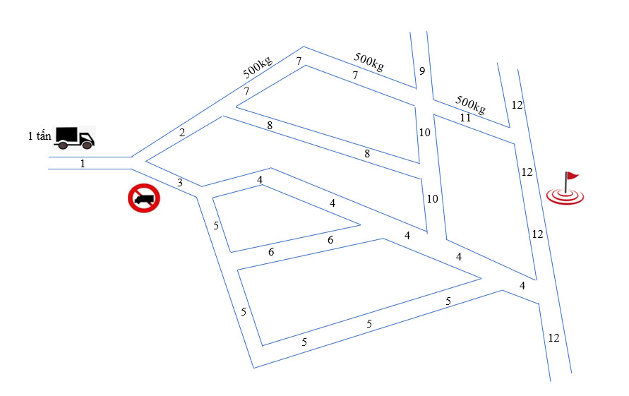

**PHIẾU HỌC TẬP 1**

XÁC ĐỊNH BÀI TOÁN CÓ SỬ DỤNG CẤU TRÚC RẼ NHÁNH. PHÁT BIỂU BÀI TOÁN DƯỚI DẠNG RẼ NHÁNH:

1. Giải phương trình bậc 2.
2. Tìm số lớn nhất trong hai số
3. Tính diện tích của một mảnh đất hình chữ nhật.
4. Tính vận tốc chạm đất của một vật rơi tự do từ độ cao h.
5. Kiểm tra một số nguyên có phải là số chính phương hay không?
6. Tính diện tích hình tròn khi biết bán kính R cho trước.
7. Cho biết số nguyên a là số chẵn hay lẻ.
8. Cho độ dài 3 cạnh của một tam giác. Cho biết tam giác đó có phải là tam giác đều hay không ?

**PHIẾU HỌC TẬP 2**

Thực hiện điền khuyết sơ đồ và câu lệnh tương ứng với cấu trúc rẽ nhánh.

1. Tìm số lớn nhất trong hai số.

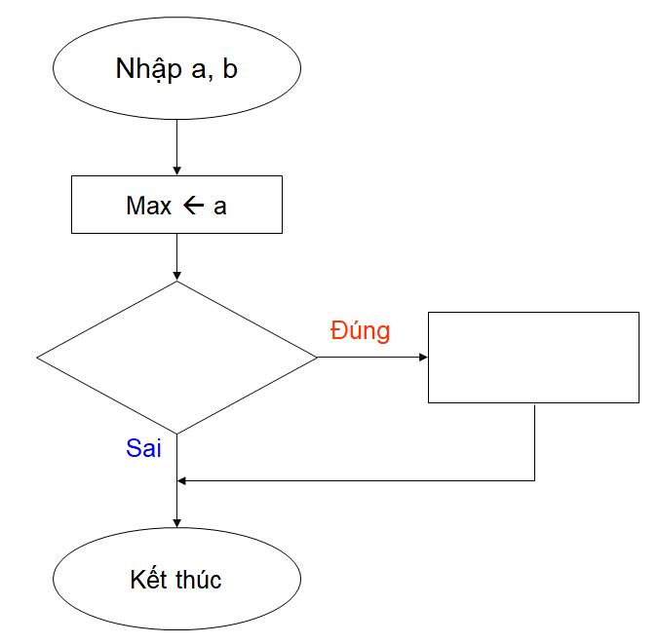

if (……………………………………….....):

………………………………………..

1. Cho độ dài 3 cạnh của một tam giác. Cho biết tam giác đó có phải là tam giác đều hay không ?

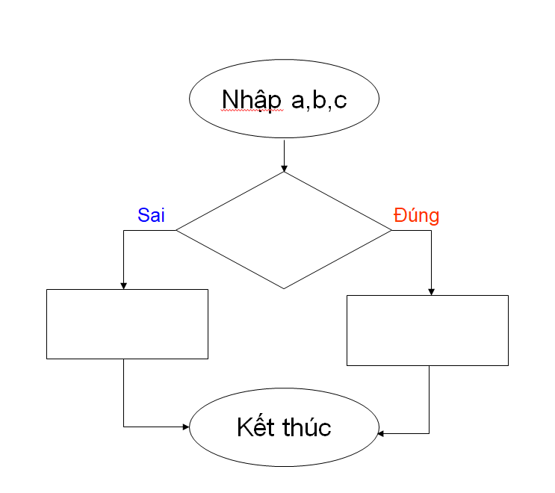

if (……………………………………….....):

………………………………………..

else:

………………………………………..